Федеральное агентство связи
Федеральное государственное образовательное
бюджетное учреждение высшего профессионального образования
«Санкт-Петербургский государственный университет телекоммуникаций
им. проф. Бонч-Бруевича »
Кафедра информационных управляющих систем

Методические указания
к лабораторным работам по дисциплине
«Основы теории сложных систем»

Лабораторная работа №1. "Система"
Пример 1. Описать входные, выходные данные, возможные состояния системы ВУЗ (цель - обучение студентов).
Примерами параметров системы могут быть: входные - уровень подготовки поступающих, уровень проведения вступительных экзаменов; выходные - уровень профессиональной подготовки и адаптационные возможности молодых специалистов после окончания ВУЗа; внутренние - уровень и качество научной методической работы, уровень организации самостоятельной работы студентов, профессиональный уровень и состав преподавателей
ВУЗа.
Пример 2. Указать подсистемы системы приведенной в предыдущем примере.
Примерами подсистем системы ВУЗ могут быть такие системы: деканат (цель - управления факультетом), бухгалтерия (цель - обеспечение финансово-экономической жизни ВУЗа), студенческий совет (цель этой подсистемы - обеспечение студенческого самоуправления) и др.
Пример 3. Классифицировать приведенные выше системы и подсистемы.
Системы - "ВУЗ", "Деканат", "Бухгалтерия", "Студенческий совет" можно отнести:
- по взаимоотношениям со средой - к открытым;
- по происхождению - к смешанным (организационного типа);
- по описанию - к смешанным;
- по управлению - к комбинированным;
- по функционированию - типа непараметрических систем.

Задачи для решения
1. Указать пропущенные атрибуты системы и охарактеризовать их:
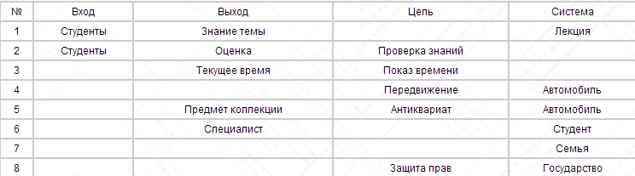

2. Заполнить места, отмеченные знаком вопроса:
а) | Если входные посылки, цель, условие задачи или решение плохо описываемы, формализуемы, то такие задачи называются?
б) | Если структура проблем (модели, алгоритма, решения) плохо описываемы или определяемы, то такая проблема называется?
в) | Сложные системы бывают сложности структурной (т.е. ?), или динамической (т.е. ?), или вычислительной (т.е. ?).

3. Указать подсистемы систем приведенных в задаче 1. Какие связи между ними существуют? Опишите их внешнюю и внутреннюю среду, структуру. Классифицировать (с пояснением) системы, приведенные в задаче 1 и указать какие из них большие, а какие сложные системы и почему. Описать вход, выход, цель, связи указанной системы и ее подсистем.

4. Привести синонимы и антонимы следующих понятий:
а) | целостность, структурированность, системность, системный анализ;

б) | междисциплинарность, междисциплинарная проблема.
5. Привести пример системы, указать её связи с окружающей средой, входные и выходные параметры, возможные состояния системы, подсистемы.

Лабораторная работа №2. "Описания систем"
Пример 1. Система "Налоговая инспекция (ГНИ)". Информации может быть типа:
- входная и выходная информация: информация о физических и юридических лицах; заявления; акты; декларации о доходах; уставы и учредительские договоры; свидетельства о регистрации, лицензии; ИНН и даты регистрации, реестры и др.; балансы; информация о платежах; иски, справки и др.; отчёты, приказы и др.; юридические документы и правовые акты и др.; нормативно-справочная информация; сведения о финансовых операциях и др.;
- внутрисистемная информация: информация об отдельных физических и юридических лицах; заявления; акты; декларации о доходах; сведения о доходах; материалы к балансу; иски, справки и др.; постановления, приказы, заключения и др.; письма, запросы, инструкции и др.; нормативно-справочная информация; сведения о финансовых операциях и др.
Основные системные функции: учёт налогоплательщиков; анализ налоговых платежей; организация и проведение необходимых налоговых мероприятий; внедрение систем новых информационных технологий; совершенствование функционирования налоговых систем и др.
Основные системные цели системы: обеспечение соблюдения правовых актов и законов; обеспечение учета платежей и плательщиков, правильности исчисления платежей; обеспечение взаимодействия с другими органами; обеспечение правильного применения штрафных санкций; обеспечение представления отчётности и документации другим органам.
Представим инспекцию упрощённо - в виде подсистем линейной структуры (рис.):
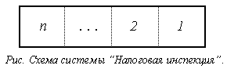
Внутреннее описание системы может иметь вид:
x(t+1,i)= x(t,i) - a(t,i) x(t,i) + b(t,i) x(t,i),
где x(t,i) - объём затрат на налоговые мероприятия в i-ой подсистеме в момент времени t (t=0, 1, 2,...,T); a(t,i) - коэффициент недобора (например, отношение объёма обложенных налогами к потенциально возможному объёму или его эквиваленту) в i-ой подсистеме в момент времени t; b(t,i) - коэффициент экономии затрачиваемых ресурсов в i-ой подсистеме в момент времени t (a, b - входные параметры).
где используются следующие обозначения: k(x,t,i) - коэффициент профессионализма работников отдела или эффективности управления; l(x,t,i) - коэффициент оснащённости отдела (например, охвата новыми информационными технологиями); X(t) - объём затрат во всей системе (инспекции); s(i) - начальный, при t=0, объём затрат в отделе номер i.
Это открытая, смешанного происхождения система, основные переменные которой можно описывать также смешанным образом (количественно и качественно), в частности, собираемость налогов - это обычно количественно описываемая характеристика; структуру налоговой инспекции можно описать и качественно, и количественно. По типу описания закона (законов) функционирования системы, эту систему можно отнести к не параметризованным в целом, хотя возможно выделение подсистем различного типа и описания, в частности, подсистемы анализа, информационного обеспечения, работы с юридическими и физическими лицами, юридический отдел и др.
Основные управляющие параметры в системе - параметры, стимулирующие своевременную и полную уплату налогов, прибыльность предприятий, а не штрафные санкции. Например, налог на прибыль - основной управляющий фактор. В налоговых системах имеются два основных типа управляющих параметров - фискального и стимулирующего характера.
Пример 2. Морфологическое описание экосистемы может включать структуру обитающих в ней хищников и жертв, их трофическую структуру или структуру пищи, их свойства, связи. Трофическая структура типа "хищники и жертвы" образуют две непересекающиеся совокупности X и Y со свойствами S(X) и S(Y). Возьмем в качестве языка морфологического описания русский язык с элементами алгебры. Тогда можно предложить следующее упрощённое модельное морфологическое описание такой системы:
S = < A, B, R, V, Q > ,
где A={человек, тигр, коршун, щука, баран, газель, пшеница, кабан, клевер, полевая мышь (полёвка), змея, жёлудь, карась},
X={человек, тигр, коршун, щука, кабан, змея, баран},
Y={газель, пшеница, клевер, полёвка, жёлудь, карась}, S(X)={пресмыкающееся, двуногое, четырёхногое, плавающее, летающее}, S(Y)={живое существо, зерно, трава, орех},
B={обитатель суши, обитатель воды, растительность},
R={хищник, жертва}. Трофическую структуру системы можно описать таблицей (рис.):

Y \ X | Человек | Тигр | Коршун | Щука | Змея | Кабан | Баран
Газель | 1 | 1 | 0 | 0 | 0 | 0 | 0
Пшеница | 1 | 0 | 0 | 0 | 0 | 1 | 0
Клевер | 0 | 0 | 0 | 0 | 0 | 0 | 1
Полевка | 0 | 0 | 1 | 0 | 1 | 0 | 0
Желудь | 0 | 0 | 0 | 0 | 0 | 1 | 0
Карась | 1 | 0 | 0 | 1 | 0 | 0 | 0
Информационное описание системы с помощью графа представлен на рис.
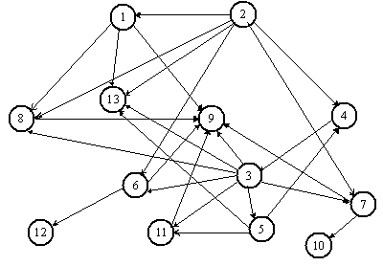

Рис. Граф информационного описания: 1 - человек, 2 - тигр, 3 - коршун, 4 - щука, 5 - змея, 6 - кабан, 7 - баран, 8 - газель, 9 - пшеница, 10 - клевер, 11 - жёлудь, 13 - карась.

Пример 3. Морфологическое описание системы зависит от учитываемых связей, их глубины (связи между главными подсистемами, между второстепенными подсистемами, между элементами), структуры (линейная, иерархическая, сетевая, матричная, смешанная), типа (прямая связь, обратная связь), характера (позитивная, негативная). Например, морфологическое описание автомата для производства некоторого изделия может включать геометрическое описание изделия, программу (описание последовательности действий автомата), описание операционной обстановки (маршрут обработки, ограничения действий и др.). При этом это описание зависит от типа и глубины связей, структуры изделия, заготовки и др.

Пример 4. Структурная когнитивная схема для анализа проблемы налогообложения фирмы может иметь следующий, упрощённый вид (рис.):

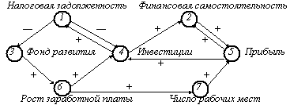

Рис. Когнитивная схема налоговой проблемы.
Когнитивная решетка образуется с помощью системы факторных координат, где каждая координата соответствует одному фактору, показателю (например, финансовому) или некоторому интервалу изменения этого фактора. Каждая область решетки соответствует тому или иному поведению. Показатели могут быть относительными (например, от 0 до 1), абсолютными (например от минимального до максимального), биполярными ("высокий или большой" - "низкий или маленький)". Решётка для анализа и распределения основной группы налогов между федеральным и региональным бюджетами показана на рис. (в биполярной системе показателей); зона В - наиболее благоприятная, зона С - наименее благоприятная.
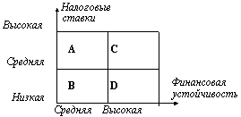

Рис. Когнитивная решетка финансовой устойчивости фирмы.

- Задачи для решения
- Построить (привести) пример двух систем, указать входную и выходную, внутрисистемную информацию, системные функции и системные цели, построить внутреннее и внешнее описание, указать тип системы в зависимости от вида типизации, описать основные управляющие параметры, сделать рисунки.
- Привести морфологическое описание двух систем. Привести графовое или другое описание, представление, указать оценку глубины связей.
- Построить две когнитивные схемы и проанализировать с их помощью одной-двумя системами для принятия решений.

Лабораторная работа №3
"Сложность и связность систем"
Пример 1. Система соединенных проводников с сопротивлениями x₁, x₂,..., x_{n} (или химических соединений с концентрациями x₁, x₂,...,x_{n} реагентов). Поведение этой системы описывается системой линейных алгебраических уравнений:
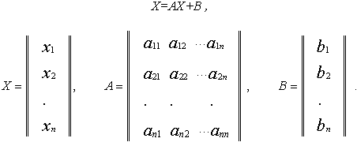
Заполненность матрицы А (связность) будет отражать сложность системы. Если, например, А - верхнетреугольная матрица, то независимо от n (размерности системы) она легко исследуется на разрешимость. Для этого достаточно выполнить обратный ход метода Гаусса. Если А - общего вида (ни симметрична, ни ленточна и т.д.), то систему сложнее исследовать (необходимо выполнить вычислительно и динамически сложный прямой ход метода Гаусса). Следовательно, система будет обладать структурной сложностью (которая уже может повлечь за собой и вычислительную сложность, например, при нахождении решения). Если число n достаточно велико, то неразрешимость задачи хранения матрицы А верхнетреугольного вида в ОЗУ компьютера может стать причиной вычислительной и динамической сложности исходной задачи. Попытка использовать эти данные путём считывания с диска приведет к многократному увеличению времени счета.
Пример 2. Упрощение технических средств для работы в сетях, например, достижения, позволяющие подключать компьютер непосредственно "к розетке электрической сети" наблюдается с усложнением самих сетей. Увеличением количества абонентов и информационных потоков в Интернет. Наряду с усложнением Интернет упрощаются (для пользователя!) средства доступа, увеличиваются вычислительные возможности.

Пример 3. Рассмотрим множество друзей X={Иванов, Петров, Сидоров} и городов Y={Москва, Париж, Нальчик}. Тогда можно построить 3D-структуру в R3 (в пространстве трёх измерений - высота, ширина, длина), образуемую связыванием элементов X и Y, например, по принципу "кто где был" (рис.). В этой структуре использованы сетевые 2D-структуры X, Y (в которых, в свою очередь использованы 1D-структуры). При этом элементы X и Y можно брать как точки - элементы пространства нулевого измерения - R0.
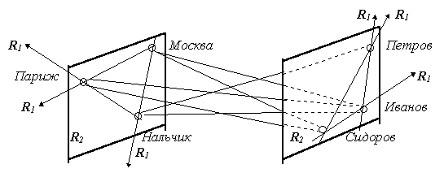

Рис. Геометрическая иллюстрация сложных связных структур.

Пример 4. Плохо структурируемы будут проблемы описания многих исторических эпох, проблем микромира, общественных и экономических явлений, например, динамики курса валют на рынке, поведения толпы и др.

Пример 5. Аналитичность человеческого знания проявляется и в существовании различных наук, и в дифференциации наук, и в более глубоком изучении все более узких вопросов, каждый из которых сам по себе и интересен, и важен, и необходим. Вместе с тем, столь же необходим и обратный процесс синтеза знаний. Так возникают "пограничные" науки - бионика, биохимия, синергетика и другие.

Пример 6. Компьютеризация без постановки новых проблем, т.е. "навешивание компьютеров на старые методы и технологии обработки информации" - это функционирование, а не развитие. Упадок моральных и этических ценностей в обществе могут привести к "функционированию" не только отдельных людей, но и социальных слоев общества.

Пример 7. Если на рынке труда будет повышен спрос на квалифицированный труд, появится стремление к росту квалификации, образования, что приведет к появлению новых образовательных услуг, качественно новых форм повышения квалификации. Развитие фирмы, появление сети филиалов может привести к новым организационным формам, в частности, к компьютеризованному офису, виртуальному офису или виртуальной корпорации.

Пример 8. В системе ООН для оценки социально - экономического развития стран используют индекс HDI (Human Devolopment Index - индекс развития человечества, человеческого потенциала), который учитывает 4 основных параметра, изменяемых от минимальных до максимальных значений:
- ожидаемая продолжительность жизни (25-85 лет);
- уровень неграмотности взрослого населения (0-100 %);
- средняя продолжительность обучения в школе (0-15 лет);
- годовой доход на душу населения (200-40000 $).
Эти сведения приводятся к общему значению HDI. По HDI все страны делятся на высокоразвитые, среднеразвитые и низкоразвитые. Изменение HDI (параметров, влияющих на него) влияет на экономические и другие параметры. Уровень HDI, наоборот, также может привести к переходу страны из одной категории (развитости по данному критерию) в другую, в частности, если в 1994 году Россия стояла на 34 месте в мире (из 200 стран), то в 1996 году - уже на 57 месте; это приводит к изменениям и во взаимоотношениях с окружающей средой, в том числе, - в политике.

Пример 9. Определим сложность иерархической системы как число уровней иерархии. Увеличение сложности при этом требует больших ресурсов для достижения цели. Определим сложность линейной структуры как количество подсистем системы. Определим сложность сетевой структуры как максимальную из сложностей всех линейных структур соответствующих различным стратегиям достижения цели (путей ведущих от начальной подсистемы к конечной). Сложность системы с матричной структурой можно определить количеством подсистем системы.

Пример 10. В эколого-экономических системах сложность системы может часто пониматься как сложность эволюции системы, в частности, мера сложности - как мера, функция изменений, происходящих в системе в результате контакта с окружающей средой, её управляемости.

Задачи для решения
- Привести пример одной-двух систем, пояснить причины и тип её сложности, взаимосвязь сложностей различного типа. Указать меры (приемы, процедуры) оценки сложности. Проверить аксиомы сложности.
- Построить 3D-, 2D-, 1D-структуры сложных систем (комплексов). Сделать рисунки.
- Привести и описать примеры плохо структурируемых и плохо формализуемых систем, анализа и синтеза таких систем.

Лабораторная работа №4
"Управление в системе и системой"

Пример 1. Управление в системе - внутренняя функция системы, осуществляемая в системе независимо от условий внешней среды.
Управление системой - выполнение внешних функций управления, обеспечивающих необходимые взаимоотношения системы со средой. Управление системой (в системе) используется для различных целей:
1) увеличения скорости передачи сообщений;
2) увеличения объема передаваемых сообщений;
3) уменьшения времени обработки сообщений;
4) увеличения степени сжатия сообщений;
5) увеличения (модификации) связей системы;
6) увеличения информации (информированности).

Пример 2. Появление возможности управлять электрическими и магнитными колебаниями сделало массово доступным радио, телевидение, при этом скорость передачи информации достигла скорости света; пропускная способность телеканала при этом по сравнению с пропускной способностью телефонного канала выросла примерно в 2000 раз, ускорение обработки - в миллионы раз. Выросли и сжатость информации, информативность сообщений.

Пример 3. Известен принцип Эшби: управляющая подсистема системы должна иметь более высокий уровень организации (или большее разнообразие, больший выбор), чем управляемая подсистема. Например, менеджер фирмы должен быть более подготовлен, более грамотен, организован, свободен в своих решениях, чем, например, продавец фирмы. Малые, средние фирмы, ООО, АО - необходимый фактор разнообразия, успешного развития бизнеса, так как они более динамичны, гибки, адаптируемы к рынку. В развитых рыночных системах они имеют больший вес, например, в США доля крупных корпорации не более 10%.
Пример 4. Основные функции и задачи управления системой:
- Организация системы - выделение подсистем, описание их взаимодействий и структуры системы.
- Прогнозирование поведения системы.
- Планирование ресурсов и элементов, структуры системы, необходимых (достаточных, - в случае оптимального планирования) для достижения цели системы.
- Учет и контроль ресурсов, приводящих к тем или иным желаемым состояниям системы.
Функции и задачи управления системой взаимосвязаны и зависимы.
Нельзя, например, осуществлять полное планирование в экономической системе без прогнозирования, учета и контроля ресурсов, без анализа спроса и предложения - основных регуляторов рынка. Экономика любого государства - всегда управляемая система, хотя подсистемы управления могут быть организованы по-разному, иметь различные элементы, цели, структуру, отношения.
Выявление управляющих параметров и их использование для управления системой может также уменьшить сложность системы. В свою очередь, уменьшение сложности системы может сделать систему полностью управляемой.
Задачи для решения
- Привести пример управляемой и неуправляемой системы. Указать основные управляемые и неуправляемые параметры системы. Указать основные функции и задачи управления.
- Привести пример, показывающий необходимость принципа Эшби.
- Привести пример, показывающий уменьшение (увеличение) сложности системы за счёт изменения управления (управляемости). Попытайтесь оценить количественно это изменение.

Лабораторная работа №5
Система «Умный дом»
На рисунке приведена структурная схема АСУ умным домом.
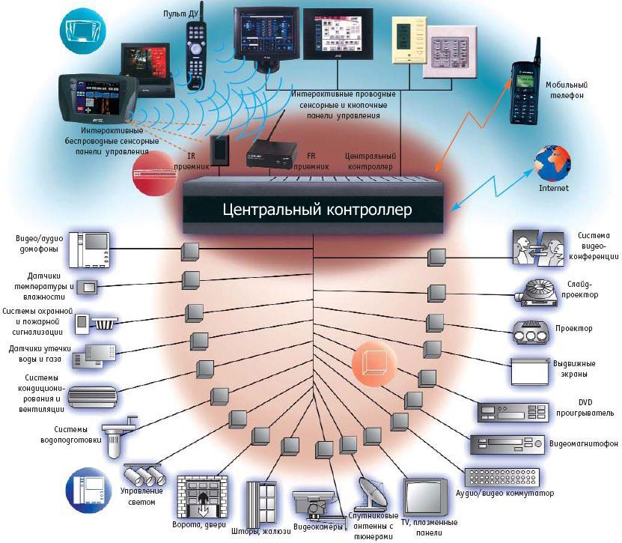

1. На данной схеме выделить уровни АСУ.
2. Привести анализ и описание технического уровня.
3. Привести анализ и описание программного уровня.
4. Описать какие виды передачи информации в данной АСУ используются.

